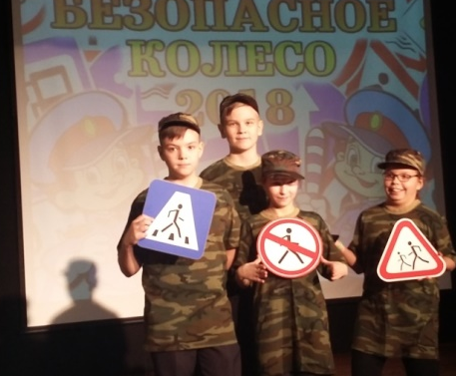
17 февраля в Центре «Полярис» проведены городские соревнования «Безопасное колесо», в которых приняли участие команда 5-А класса: Фирсов Вадим, Баркович Егор, Одинцова Александра, Хмелькова Валерия. Результат: 3 место.
ПОЗДРАВЛЯЕМ!!! МОЛОДЦЫ!!!
Благодарим Дорогова Ивана Николаевича, преподавателя-организатора ОБЖ,
Попеску Ларису Адамовну, за помощь в подготовке команды лицеистов.
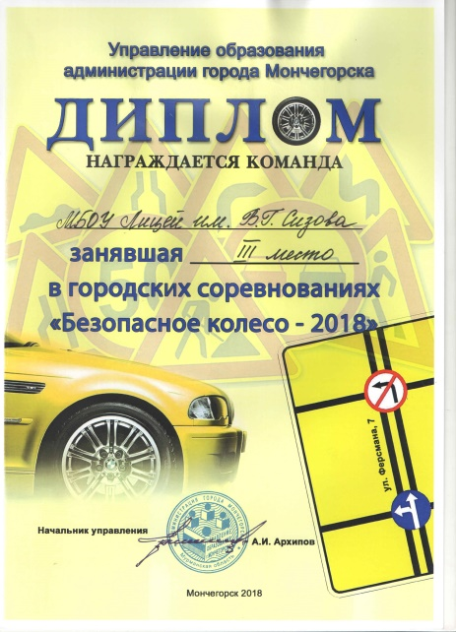
Пресс-центр «Школьные ступени»

